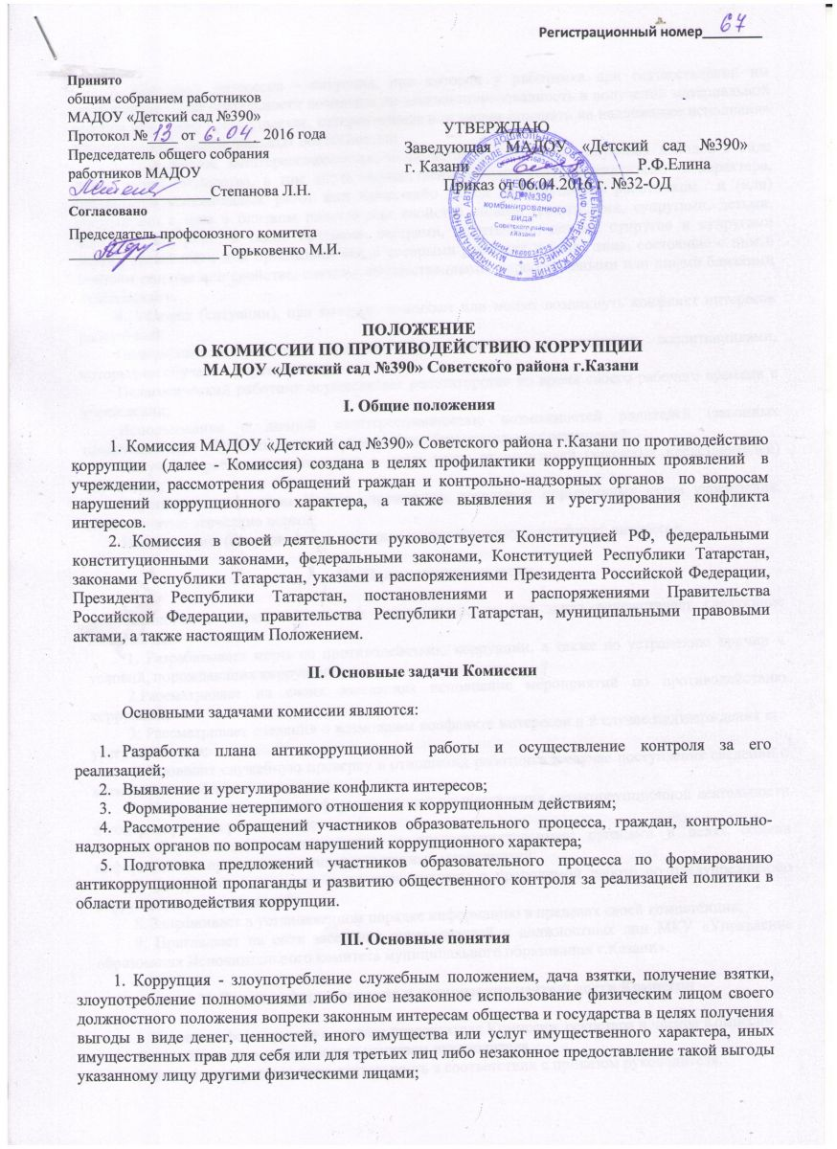
Принято  общим собранием работников  МАДОУ «Детский сад №390»  Протокол №____ от ________ 2016 года  Председатель общего собрания  работников МАДОУ  ___________________Степанова Л.Н.  Согласовано  ■  Председатель профсоюзного комитета  ____________________ Горьковенко М.И. | УТВЕРЖДАЮ Заведующая МАДОУ «Детский сад №390» г. Казани ____________________Р.Ф.Елина  Приказ от 06.04.2016 г. №32-ОД

ПОЛОЖЕНИЕ
О КОМИССИИ ПО ПРОТИВОДЕЙСТВИЮ КОРРУПЦИИ
МАДОУ «Детский сад №390» Советского района г.Казани

I. Общие положения

1. Комиссия МАДОУ «Детский сад №390» Советского района г.Казани по противодействию коррупции (далее - Комиссия) создана в целях профилактики коррупционных проявлений в учреждении, рассмотрения обращений граждан и контрольно-надзорных органов по вопросам нарушений коррупционного характера, а также выявления и урегулирования конфликта интересов.
2. Комиссия в своей деятельности руководствуется Конституцией РФ, федеральными конституционными законами, федеральными законами, Конституцией Республики Татарстан, законами Республики Татарстан, указами и распоряжениями Президента Российской Федерации, Президента Республики Татарстан, постановлениями и распоряжениями Правительства Российской Федерации, правительства Республики Татарстан, муниципальными правовыми актами, а также настоящим Положением.

II. Основные задачи Комиссии
Основными задачами комиссии являются:
- Разработка плана антикоррупционной работы и осуществление контроля за его реализацией;
- Выявление и урегулирование конфликта интересов;
- Формирование нетерпимого отношения к коррупционным действиям;
- Рассмотрение обращений участников образовательного процесса, граждан, контрольно-надзорных органов по вопросам нарушений коррупционного характера;
- Подготовка предложений участников образовательного процесса по формированию антикоррупционной пропаганды и развитию общественного контроля за реализацией политики в области противодействия коррупции.
III. Основные понятия
1. Коррупция - злоупотребление служебным положением, дача взятки, получение взятки, злоупотребление полномочиями либо иное незаконное использование физическим лицом своего должностного положения вопреки законным интересам общества и государства в целях получения выгоды в виде денег, ценностей, иного имущества или услуг имущественного характера, иных имущественных прав для себя или для третьих лиц либо незаконное предоставление такой выгоды указанному лицу другими физическими лицами;
2. Конфликт интересов - ситуация, при которой у работника при осуществлении им профессиональной деятельности возникает личная заинтересованность в получении материальной выгоды или иного преимущества, которая влияет или может повлиять на надлежащее исполнение работником профессиональных обязанностей;
3. Под личной заинтересованностью понимается возможность получения доходов в виде денег, иного имущества, в том числе имущественных прав, услуг имущественного характера, результатов выполненных работ или каких-либо выгод (преимуществ) работником и (или) состоящими с ним в близком родстве или свойстве лицами (родителями, супругами, детьми, братьями, сестрами, а также братьями, сестрами, родителями, детьми супругов и супругами детей), гражданами или организациями, с которыми работник и (или) лица, состоящие с ним в близком родстве или свойстве, связаны имущественными, корпоративными или иными близкими отношениями.
4. Условия (ситуации), при которых возникает или может возникнуть конфликт интересов работников:
Педагогический работник занимается репетиторством с учениками, воспитанниками, которых он обучает в учреждении;
Педагогический работник осуществляет репетиторство во время своего рабочего времени в учреждении;
Использование с личной заинтересованностью возможностей родителей (законных представителей) обучаемых и иных участников образовательных отношений;
Получение работником подарков и иных услуг от родителей (законных представителей) обучаемых;
Нарушение работником Устава учреждения, локальных нормативных актов учреждения, общепринятые этические нормы;
Иные условия (ситуации), при которых может возникнуть конфликт интересов.
IV. Полномочия комиссии
Комиссия в целях выполнения возложенных на нее задач осуществляет следующие полномочия:
1. Разрабатывает меры по противодействию коррупции, а также по устранению причин и условий, порождающих коррупцию;
2.Рассматривает на своих заседаниях исполнение мероприятий по противодействию коррупции;
3. Рассматривает сведения о возможном конфликте интересов и в случае подтверждения его урегулировании;
4. Проводит служебную проверку в отношении работника в случае поступления сведений о возможном конфликте интересов;
5. Участвует в разработке форм и методов осуществления антикоррупционной деятельности и контролирует их реализацию;
6. Осуществляет взаимодействие с правоохранительными органами в целях обмена информацией и проведения антикоррупционных мероприятий;
7. Заслушивает на своих заседаниях доклады о проводимой работе по предупреждению коррупционных проявлений;
8. Запрашивает в установленном порядке информацию в пределах своей компетенции;
9. Приглашает на свои заседания руководителей и должностных лиц МКУ «Управление образования Исполнительного комитета муниципального образования г.Казани».

V. Порядок формирования и организация деятельности Комиссии

1. Комиссия формируется в составе председателя Комиссии, секретаря и членов Комиссии.
Состав Комиссии утверждается приказом руководителя.
Комиссия прекращает свою деятельность в соответствии с приказом руководителя.
2. Комиссия формируется из числа работников образовательного учреждения и общественности в количестве 5-7 человек.
Члены Комиссии принимают участие в ее работе на общественных началах и обладают равными правами при принятии решений.
3. Работой Комиссии руководит председатель Комиссии.
4. Заседания Комиссии проводятся не реже одного раза в полугодие.
Может быть проведено внеочередное заседание комиссии. Основанием для проведения внеочередного заседания комиссии является информация о факте коррупции со стороны работников ДОУ, полученная руководителем от правоохранительных, судебных или иных государственных органов, от организаций, должностных лиц или граждан. По результатам проведения внеочередного заседания комиссия вправе принять решение о проведении служебной проверки в отношении данного работника.
5. Повестку дня и порядок рассмотрения вопросов на заседаниях Комиссии определяет председатель Комиссии по представлению секретаря Комиссии.
6. Деятельность Комиссии строится на основе плана работы, утверждаемого председателем Комиссии.
7. Заседание Комиссии является правомочным в случае присутствия на нем не менее 2/3 общего числа его членов.
8. Информация, указанная в пункте 2.2 настоящего Положения, рассматривается комиссией, если она представлена в письменном виде и содержит следующие сведения: фамилию, имя, отчество гражданина, должность; описание факта коррупции; данные об источнике информации.
9. Решения Комиссии принимаются простым большинством голосов от числа присутствующих членов Комиссии. При равенстве голосов преимущественное право голоса переходит к председательствующему на заседании.
10. Председатель Комиссии:
- Определяет место и время проведения Комиссии
- Ведет заседание комиссии
- Подписывает протокол заседания комиссии
- Выполняет иные функции, связанные с организацией работы комиссии
11. Секретарь Комиссии:
- Составляет проект повестки очередного заседания
- Информирует членов Комиссии о месте и времени проведения заседания Комиссии;
- Ведет протокол заседания Комиссии

12. Решение Комиссии оформляется протоколом. Решение Комиссии обязательно для исполнения всеми участниками образовательных отношений и подлежит исполнению в указанный срок. Решения Комиссии могут быть размещены на официальном сайте МАДОУ «Детский сад №390» Советского района г.Казани.

13 .Организационно-техническое и информационное обеспечение деятельности Комиссии осуществляется МАДОУ «Детский сад №390» Советского района г.Казани.

